Corso Unità Didattiche di Base (UdB)
26-27 ottobre Villa Potenza (MC)
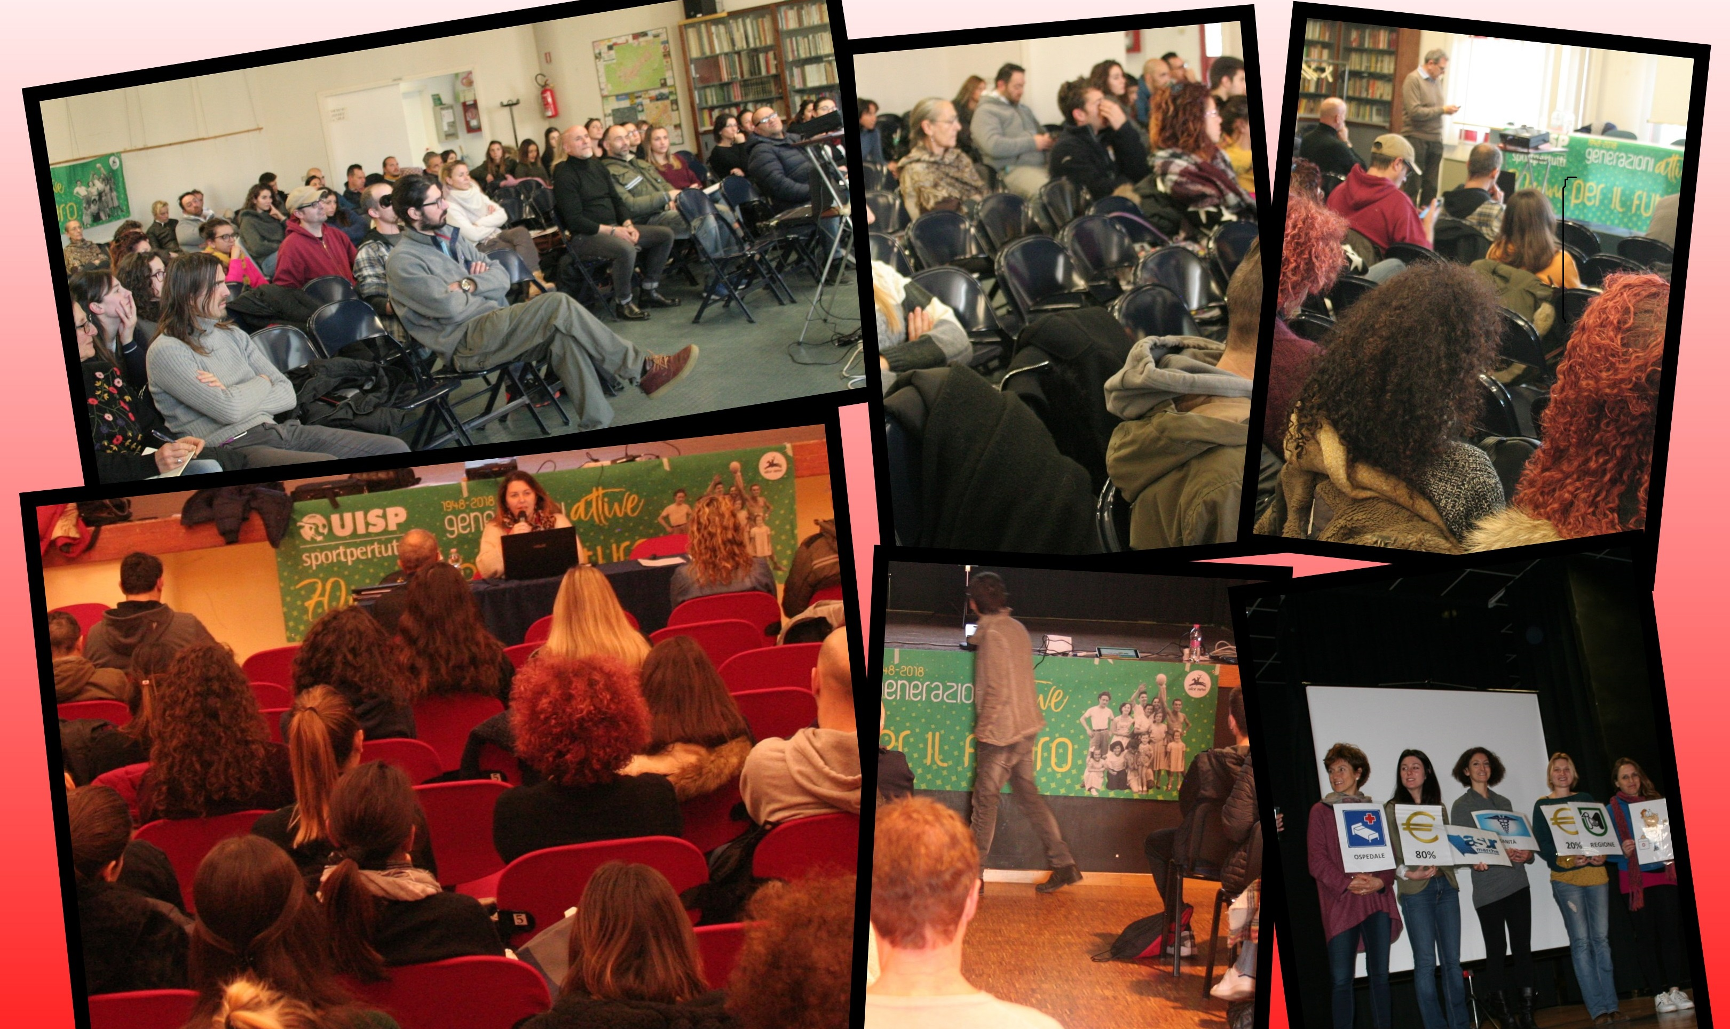

INDISPENSABILE PER ESSERE INSERITI NELL’ALBO FORMAZIONE UISP
La Uisp Nazionale, in base alle nuove norme CONI, ha riorganizzato il proprio sistema formativo e le attività approvando il nuovo Regolamento Formazione ed i Regolamenti Tecnici Nazionali delle Attività (http://www.uisp.it/nazionale/pagina/regolamenti-tecnici-strutture-di-attivit-nazionali).
Per questo motivo il Comitato UISP delle Marche per l’anno sportivo 2019/ 2020 promuove tre nuovi corsi in tal senso per poi successivamente collaborare alla creazione di nuove figure specifiche (dirigenti, istruttori, tecnici, animatori, giudici…) in ciascuna attività sportiva organizzata dai Settori di Attività Regionali.
Il corso UdB è indispensabile per essere inseriti nell'Albo Formazione Uisp:
- per chi intende conseguire la qualifica di Tecnico/Educatore nel Settore di Attività delle proprie discipline di riferimento;
- per chi intende conseguire la qualifica di Giudice, Arbitro, Cronometrista e Figure Similari;
- per chi intende richiedere l'equiparazione dei titoli conseguiti presso altri enti accreditati, in assenza di un titolo Uisp valido. (brevetto tecnico/educatore, giudice, arbitro, cronometrista…;
Il primo corso, della durata di 12 ore, si svolgerà con il seguente calendario:
Sabato 26 ottobre 2019 – TEATRO di VILLA POTENZA (Macerata) – Borgo Peranzoni, 113 – Villa Potenza
- Ore 8.30: Accredito partecipanti
- Che cos’è l’UISP: la storia, la mission, gli scopi e le finalità (Stopponi).
- Com’è organizzata l’UISP: percorsi partecipativi e democratici, settori, le attività e la regolamentazione delle stesse (Stopponi).
- Il sistema sportivo italiano, il Terzo Settore, cenni giuridici, amministrativo-fiscali e lavoristici. (Porro).
- Ore 13.00: Pausa.
- Ore 14.00: Le politiche UISP (Ricciatti)
- Strumenti della comunicazione UISP: Regolamento di Comunicazione e Identità Visiva (Comai)
- Ore 18.30 Fine lezioni.
Domenica 27 ottobre - TEATRO di VILLA POTENZA (Macerata) – Borgo Peranzoni, 113 – Villa Potenza
- Ore 8.30: UISP Marche e Stili di vita e salute . Progetto “Sport senza Età 2019-2020”. (Squadroni)
- Presentazione policy Uisp sui minori (Squadroni).
- Tutela della salute ed elementi di primo soccorso in ambito sportivo (Marcianesi).
- Ore 12.30 Fine lezioni.
Costo del corso: la quota di partecipazione è € 10,00 per chi proviene dalla Regione Marche (e/o affiliati Comitati UISP Marche ma residente fuori Regione) o di € 50,00 per chi proviene da fuori Regione.
Scarica qui: scheda di iscrizione

Modalità di iscrizione: inviare il modulo di iscrizione a marche@uisp.it o via fax al 0719941656 entro lunedì 21 ottobre 2019. La quota di iscrizione potrà essere versata la mattina del 26 ottobre.

Per informazioni
Contattare la segreteria della sede al 071 2900059 o scrivere a formazione.marche@uisp.it

